В рамках проведения в Российской Федерации Года науки и технологий в 2021 году стартовала Всероссийская просветительская акция «На острие науки». Организаторами акции выступают Министерство просвещения Российской Федерации, Министерство науки и высшего образования Российской Федерации, Координационный совет по делам молодёжи в научной и образовательной сферах Совета при Президенте Российской Федерации по науке и образованию.

Цель акции – познакомить школьников с ролью науки в современном мире, результатами передовых исследований в таких областях, как экология и климат, обеспечение безопасности, энергетика будущего, генетика, новые технологии, взаимодействие человека и общества, а также сформировать у обучающихся представление о профессии современного исследователя. В год науки и технологий очень важна работа с молодым поколением, ведь именно ему предстоит двигать российскую науку вперед. Молодежи необходим прямой контакт с успешными представителями научного сообщества: это лучший способ зажечь интерес к профессии ученого у наших школьников. Акция "На острие науки" - хороший инструмент для достижения этих целей".
В рамках акции «На острие науки» в течение всего года в МКОУ «Травянская СОШ» организованы онлайн - экскурсии в научные лаборатории и организации, семинары и мастер-классы. Узнать точное расписание лекций и экскурсий на ближайший месяц, записаться на лекцию или на посещение лаборатории можно на официальном сайте акции. https://наостриенауки.рф
В нашей школе проводятся мероприятия, посвященные Дню российской науки. Учащиеся начальной школы и 5-6 классов готовят информацию, связанную с развитием российской науки, с именами русских ученых и их открытиями, активно участвуют в проведении классных часов. Ребята проявляют эрудицию, смекалку, получают новые научные знания в доступной форме.
Такие мероприятия, всегда яркие, запоминающиеся, пропагандируют научные знания среди учащихся и помогают выявить наиболее способных. Проведение подобных мероприятий в школе стало хорошей доброй традицией, потому что охватывает широкий круг вопросов, отвечает запросам учащихся, интересующихся не только школьной программой, но и разными науками.
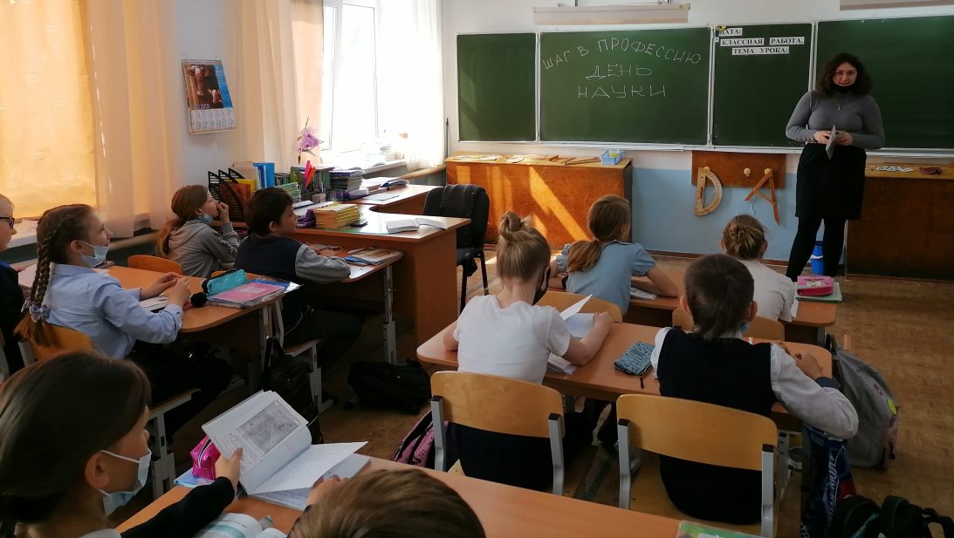

Обучающиеся нашей школы участвуют в научно-практических конференциях с такими проектами как «Живи долго, цветок!» О продолжительности жизни срезанных роз.
(Балдин Александр - 4 класс. Руководитель Афанасьева А. Н.)

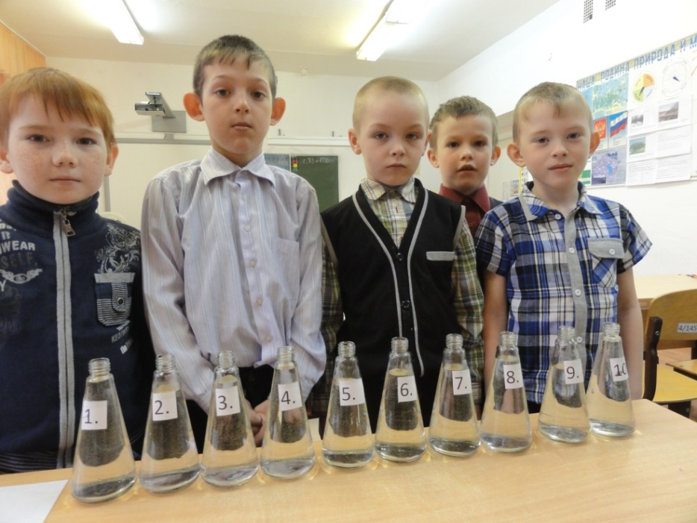

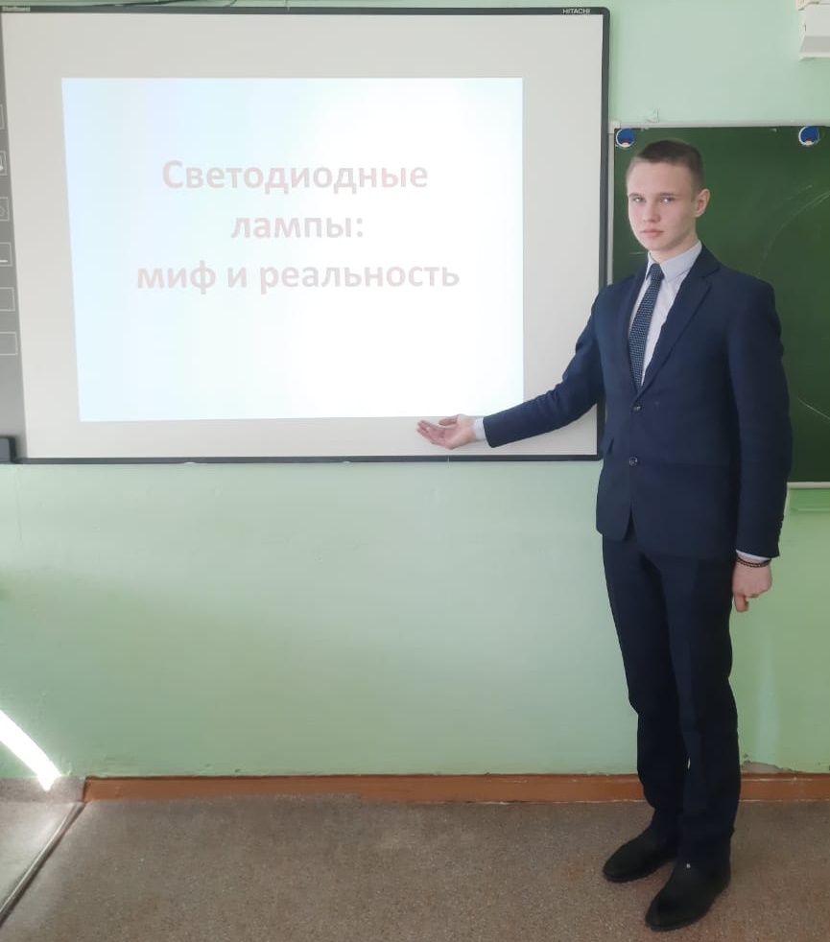
«Светодиодные лампы миф и реальность». Изучены характеристики 3 видов ламп. Получены доказательства подтверждения невозможности нанесения вреда здоровью человека в результате применения светодиодных ламп в жилом помещении.
(Кузьмин Степан - 9 класс. 1 место. Руководитель Дементьева Н. А.),

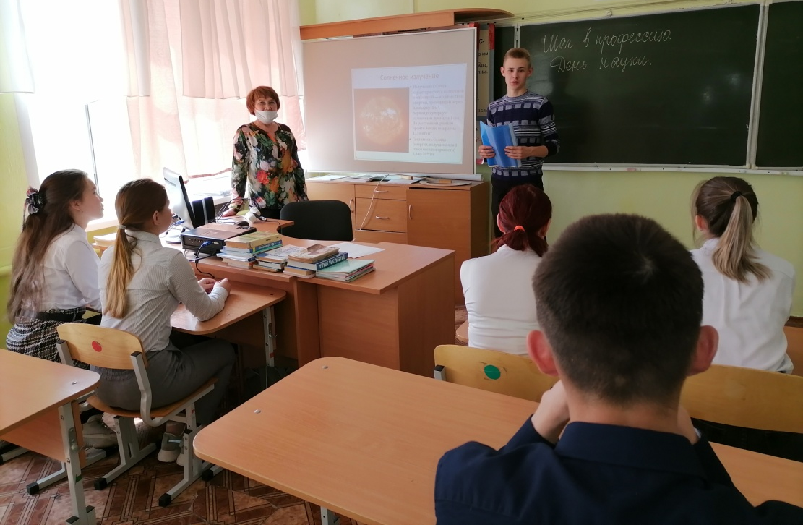
«Влияние Солнца на жизнь на Земле».( Баженов Вадим 10 класс . Руководитель Таптыгина В. М. )

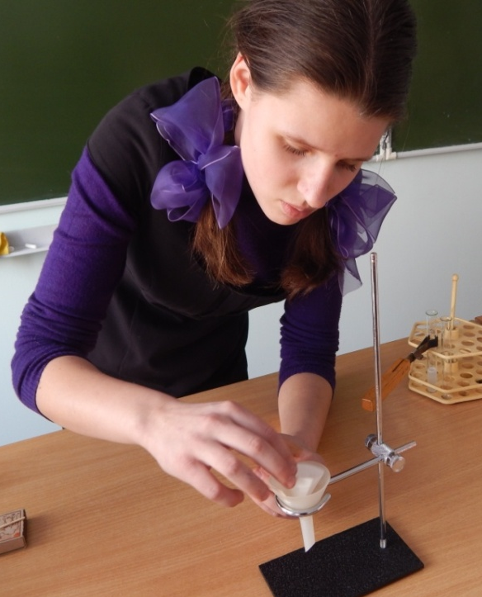
Юшкова Диана приняла участи во Всероссийском конкурсе научно-практических работ «Шаги в науку». Проект « Чистота опасна для здоровья!» - 1 место. (руководители Хуршудян Н. П., Мальцева Н. А.)
Также в рамках акции проведены встречи со специалистами УРФУ, медицинского колледжа, агропромышленного колледжа города Каменска –Уральского.

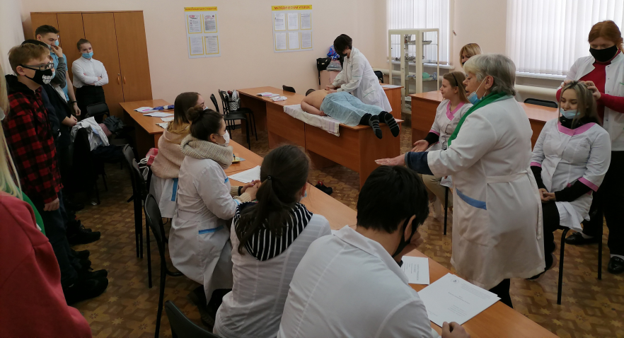

18.05.2021 года планируется посетить Уральский государственный экономический университет в г. Каменске – Уральском. Обучающиеся 10, 11 классов встретятся с учеными, преподавателями университета. Цель встречи – познакомить школьников с ролью науки в современном мире, результатами передовых исследований в таких областях как экономика, новые технологии, взаимодействие человека и общества, а также сформировать у обучающихся представление о профессии современного исследователя.
Мы уверены, акция "На острие науки" станет запоминающимся событием Года науки и технологий, поможет молодежи больше узнать о работе ученых-исследователей и технологиях будущего.

